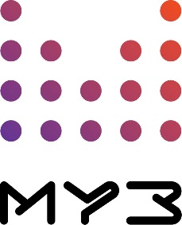

Объявлены имена ведущих
«Премии МУЗ-ТВ 2019. Музыка объединяет»
Пресс-завтрак МУЗ-ТВ продолжается. И те поклонники телеканала, кто смотрит трансляцию в Instagram нашего телеканала, уже знают, что ведущими «Премии МУЗ-ТВ 2019. Музыка объединяет» станут Максим Галкин, Михаил Галустян и Александр Ревва.
О том, чего стоит ожидать от новичка в роли ведущего Михаила Галустяна, организаторы Премии пока на рассказали, но приглашенные журналисты тут же спросили звезду, «не собирается ли он в ближаейшем будущем еще и запеть».
— «Только если в дуэте с какой-нибудь мировой звездой», — пошутил в ответ юморист.
Почетными гостями мероприятия также стали Ани Лорак, Джиган, Григорий лепс, Диана Арбенина и режиссер Олег Боднарчук, который в этом году будет делать постановку церемонии «Премии МУЗ-ТВ 2019. Музыка объединяет».
Следи за трансляцией и узнай больше интригующих подробностей и церемонии 2019 года, которая пройдет 7 июня в Дворце спорта «Мегаспорт».

